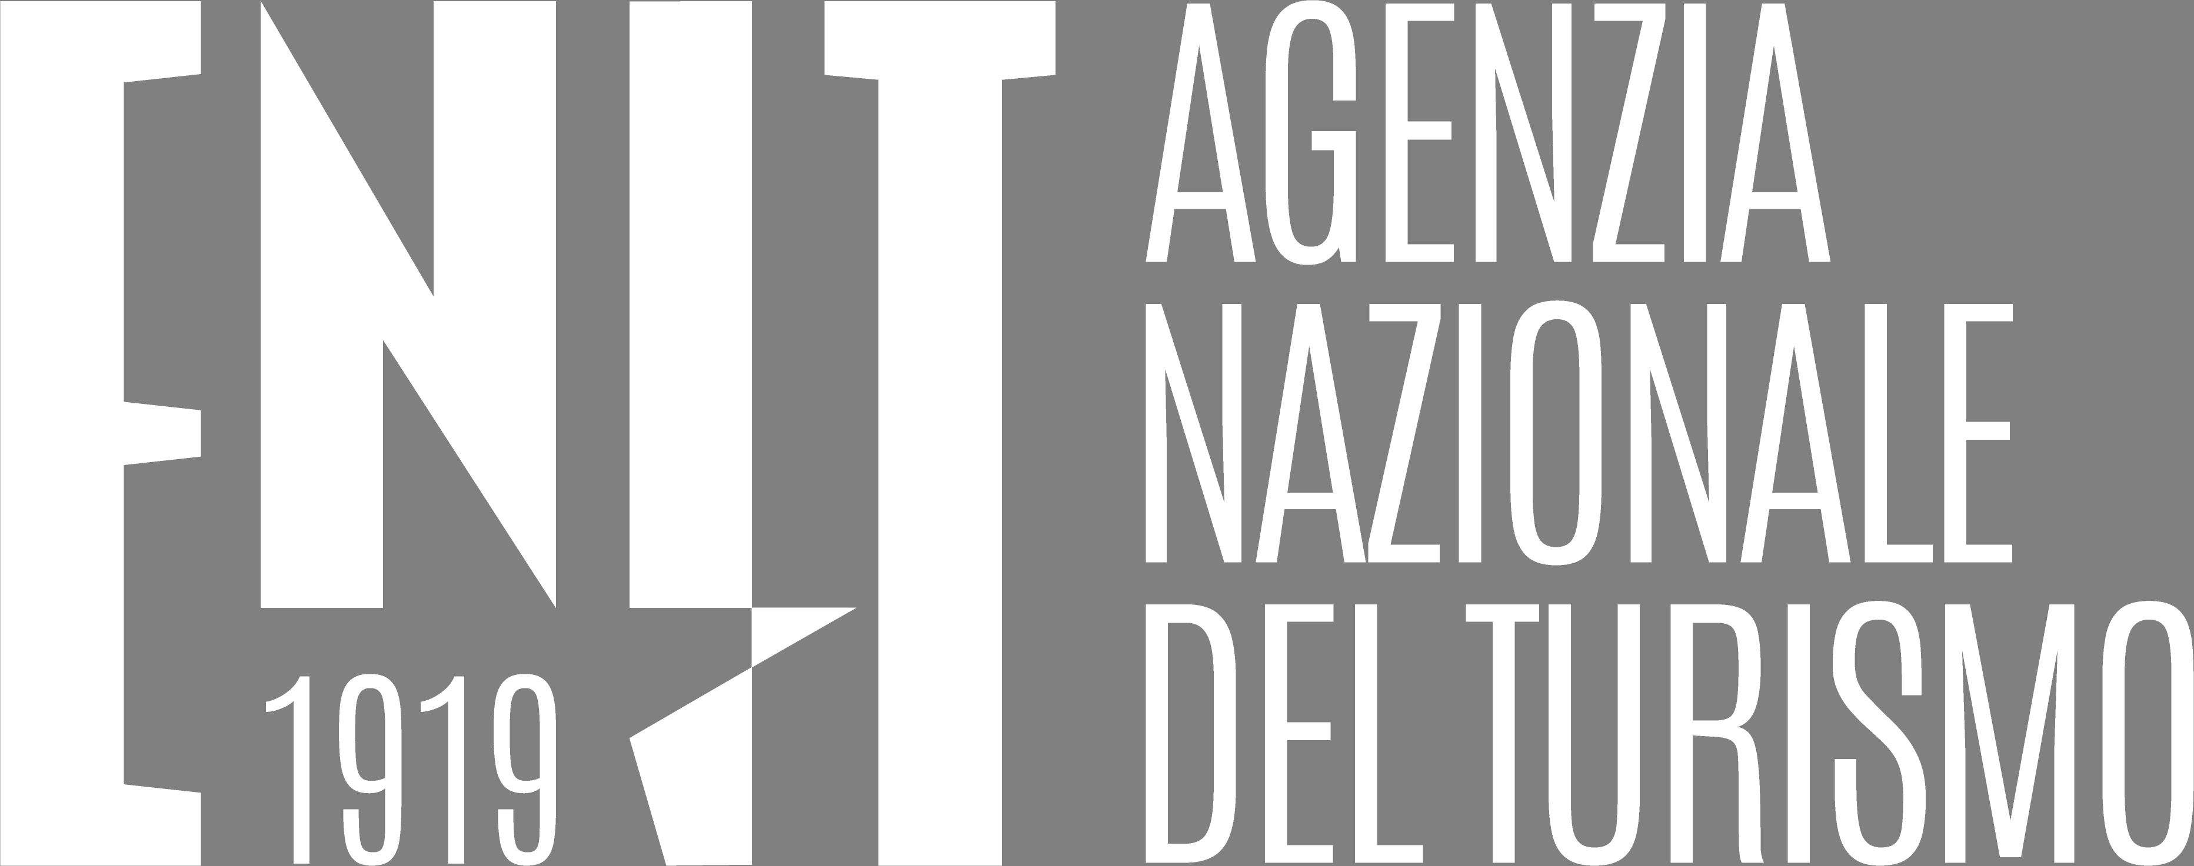

**Nome Azienda: C. F. :**

**Indirizzo: CAP: Località:**

**Telefono: E-mail:**

**Sito Web:**

**Partecipante, nome e cognome: Titolo:**

**Persona di contatto (se diverso dal partecipante): Titolo:**

**NOME AZIENDALE / TESTO X TABLE SIGN:**

**Vini che verranno portati all’evento PRODUTTORE / NOME VINO / ANNATA (dati anche preliminari):**

1. **………………………………………………………………………………………….**
2. **………………………………………………………………………………………….**
3. **………………………………………………………………………………………….**
4. **………………………………………………………………………………………….**

**Experience offered (free text):**

**Company Profile:**

 Hotel (Stars: )  Incoming Travel Agency  Other:

 Villas / Historic Residences  Tourism Consortium

 Agritourism  Regional Tourist Board

Minimum number of rooms offered:

**Tourist Product offered:**

 Wine shop  Wine harvest participation  Other:

 Wine cellar visits  Cooking courses

 Wine tastings for tourists  Hiking / Trekking

 Professional sommelier education  Biking

 Accomodation  Golf

*Scheda di applicazione*

Italian Wine Day

Stoccolma 26 novembre 2022